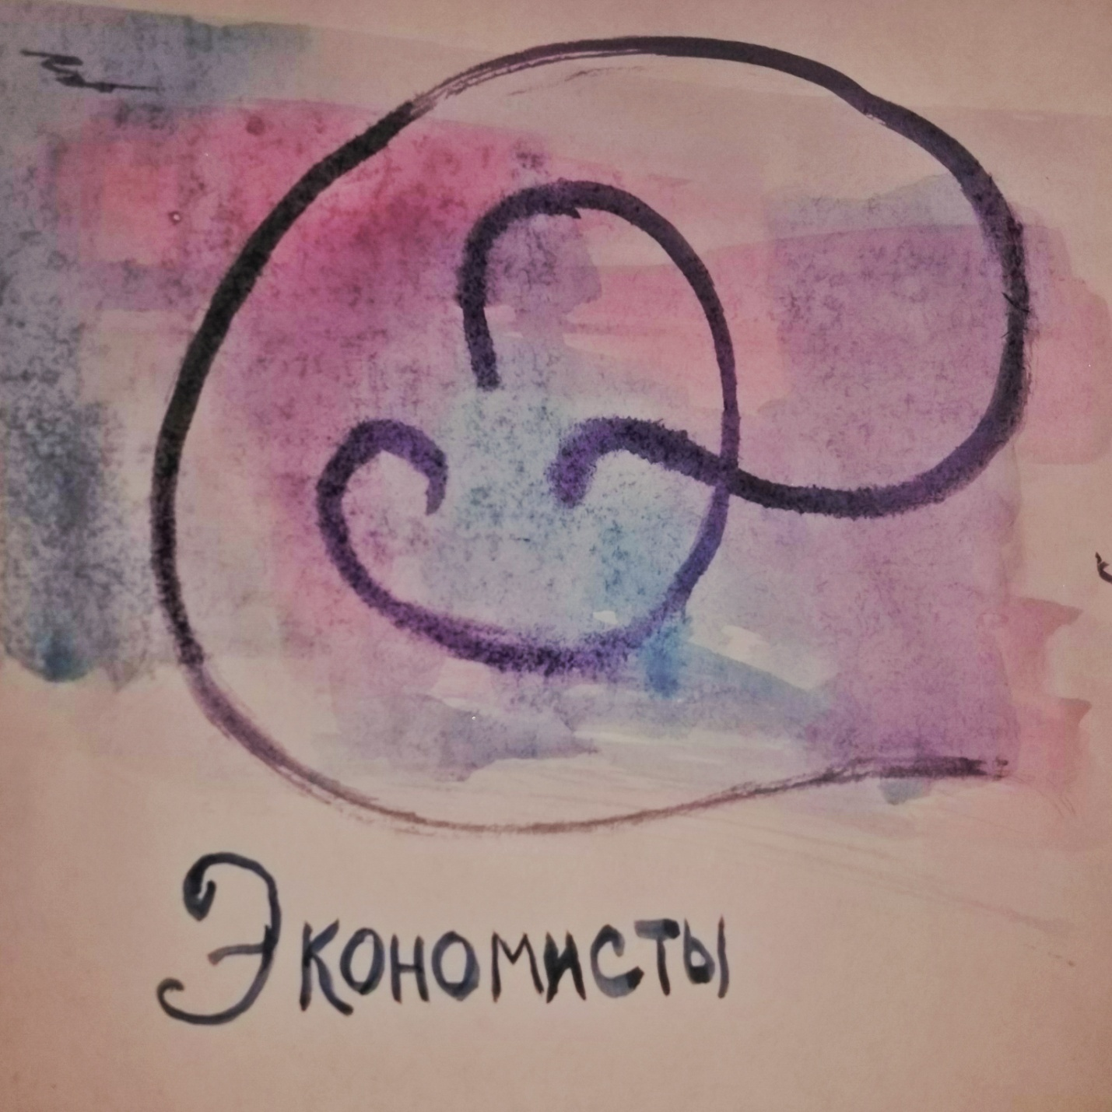

**Эмблема команды "Экономисты"**



**Эмблема команды "Знатоки "**